- Question
Se quiere saber cuánto dinero redujo del pago una persona al adquirir un sofá que tenía un precio de $85.000 y tenía un(a) descuento del 38%.
- 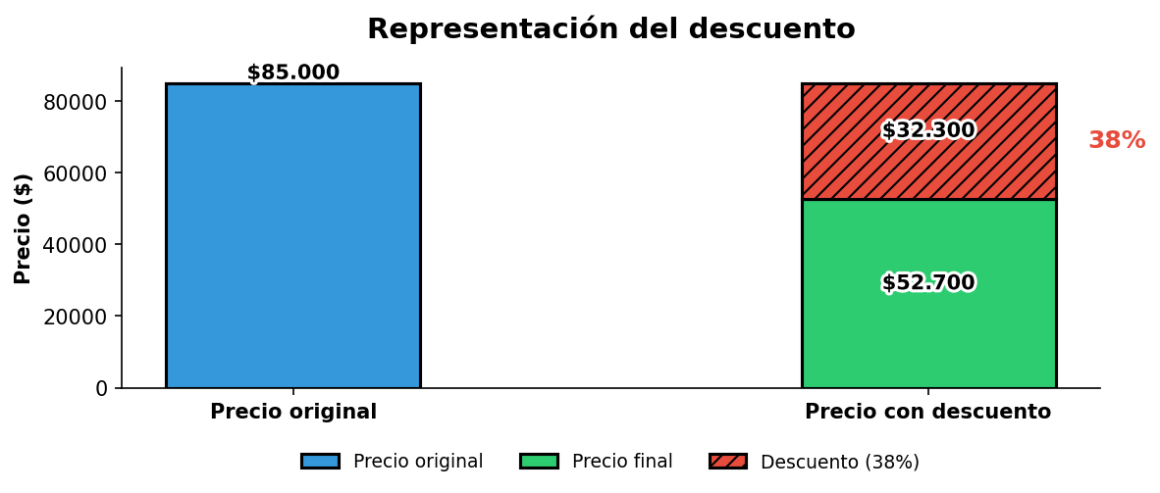
- 
- ¿Cuál de los siguientes procedimientos permite calcular este valor?
  - $0,62⋅85.000$
  - $\frac{50}{19}⋅\left(85.000\right)$
  - $\frac{85.000×100}{38}$
  - $85.000×38\%÷100$
- Solution
Para resolver este problema, debemos analizar cada uno de los procedimientos propuestos y determinar cuál permite calcular correctamente el ahorro obtenido al aplicar un descuento del 38% a un artículo que cuesta $85.000.

Datos del problema:
  - Precio original: $85.000
  - Porcentaje de descuento: 38%
  - Valor del descuento (ahorro): $32.300 (calculado como 38% de $85.000)

Análisis de cada opción:

Opción A: $\frac{50}{19}⋅\left(85.000\right)$
- Esta opción utiliza una fracción invertida, lo que produce un resultado incorrecto. La fracción correcta para 38% sería $\frac{19}{50}$, pero aquí se usa $\frac{50}{19}$. Al multiplicar esta fracción invertida por el precio original, obtenemos un valor incorrecto: $\frac{50}{19}×85.000=223.684,2$. Este resultado no corresponde al ahorro de $32.300$. Este procedimiento NO permite calcular correctamente el ahorro.

Opción B: $85.000×38\%÷100$
- Esta opción representa el cálculo directo del porcentaje de descuento sobre el precio original. Al multiplicar el precio por el porcentaje y dividir por 100, obtenemos el valor del descuento: $85.000×38\%÷100=32.300$. Este procedimiento SÍ permite calcular correctamente el ahorro.

Opción C: $\frac{85.000×100}{38}$
- Esta opción contiene un error en la fórmula: se divide el producto del precio por 100 entre el porcentaje, en lugar de multiplicar el precio por el porcentaje y dividir por 100. La fórmula correcta sería $\frac{85.000×38}{100}$, pero aquí se usa $\frac{85.000×100}{38}$. Este cálculo da como resultado $223.684,2$, que no corresponde al ahorro de $32.300$. Este procedimiento NO permite calcular correctamente el ahorro.

Opción D: $0,62⋅85.000$
- Esta opción representa el factor para calcular el precio final (después del descuento) multiplicado por el precio original. $0,62$ es equivalente a $\left(1−38/100\right)$. Al multiplicar este factor por el precio original, obtenemos el precio final después del descuento: $0,62×85.000=52.700$. Este cálculo nos da el precio final después del descuento, NO el ahorro. Este procedimiento NO permite calcular correctamente el ahorro.

Verificación matemática:
- Para calcular correctamente el ahorro en un descuento porcentual, debemos multiplicar el precio original por el porcentaje de descuento y dividir por 100:
- Ahorro = Precio original × Porcentaje de descuento ÷ 100 Ahorro = $85.000 × 38% ÷ 100 = $32.300

Conclusión:
- Después de analizar todas las opciones, solo la opción B permite calcular correctamente el ahorro obtenido en la compra. Las demás opciones contienen errores matemáticos o calculan valores diferentes al ahorro.
  - Falso
  - Falso
  - Falso
  - Verdadero

